缴费平台使用说明：

1、平台登录网址： http://cwcwx.fjmu.edu.cn/。
2、平台用户名为考生身份证号，密码为身份证号后6位。
3、登录平台后界面如下图，请点击“其它费用“按钮进行缴费：
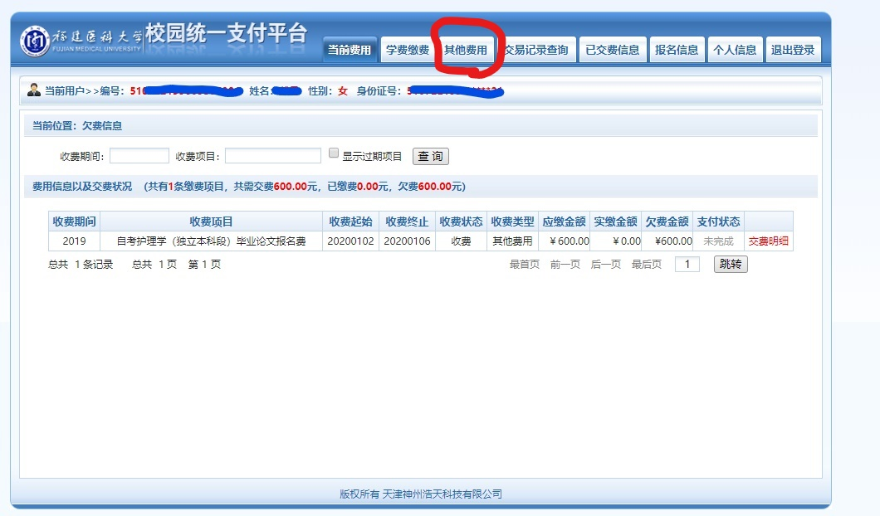

4、进入其它费用界面如下图所示，请按进一步提示进行缴费。
